福米金融移动版2.0

新手专享
概述
新手专享页面展示新手活动内容及注册功能。

页面说明
- 页面正文显示新手专享内容，平台特点，PSP模式简介，红包使用规则。
- 页面底端浮动显示“立即注册领取红包”按钮，若用户处于登录状态，不显示此按钮，见【图一】。
- 点击“立即注册领取红包”按钮，弹出用户注册窗口，完成注册，见【图二】。
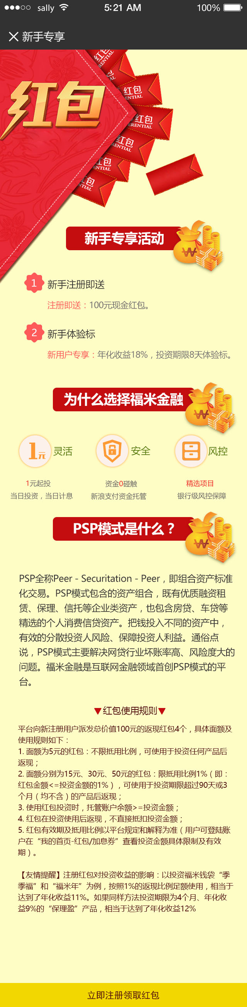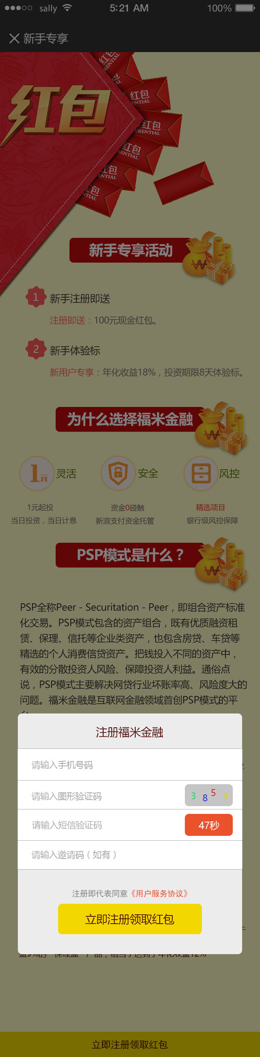
【图一】 【图二】

